**ESCUELA NORMAL DE EDUCACIÓN PREESCOLAR**

**LICIENCIATURA EN EDUCACIÓN PREESCOLAR**

**CICLO ESCOLAR 2020-2021**

**CURSO:** Optativo Filosofía de la Educación

**DOCENTE:** Joel Rodríguez Pinal.

**UNIDAD DE APRENDIZAJE III**

Educación y Sociedad

**COMPETENCIAS**

Actúa de manera ética ante la diversidad de situaciones que se presentan en la práctica profesional.

Integra recursos de la investigación educativa para enriquecer su práctica profesional, expresando su interés por el conocimiento, la ciencia y la mejora de la educación.

**ALUMNA:** Daniela Velázquez Díaz

**Grado y Sección:** 2° “D”

Saltillo, Coahuila

Junio del 2021

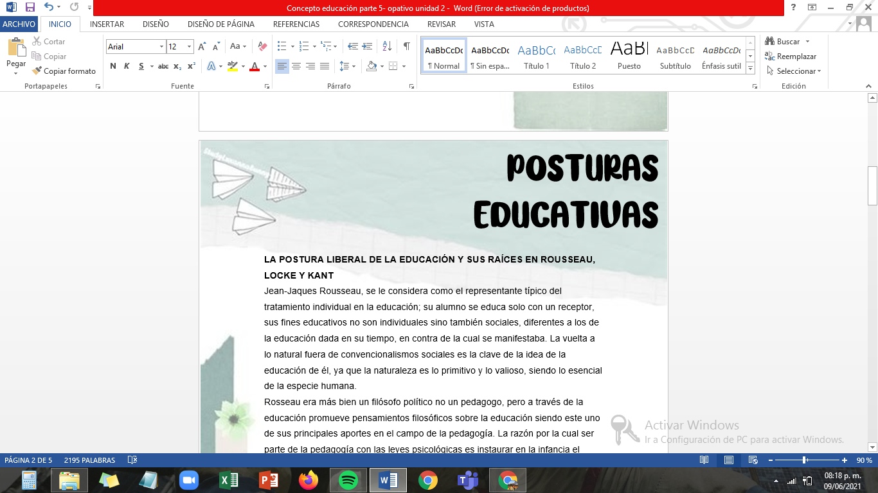

**LA POSTURA LIBERAL DE LA EDUCACIÓN Y SUS RAÍCES EN ROUSSEAU, LOCKE Y KANT**

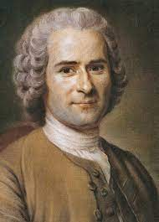Jean-Jaques Rousseau, se le considera como el representante típico del tratamiento individual en la educación; su alumno se educa solo con un receptor, sus fines educativos no son individuales sino también sociales, diferentes a los de la educación dada en su tiempo, en contra de la cual se manifestaba. La vuelta a lo natural fuera de convencionalismos sociales es la clave de la idea de la educación de él, ya que la naturaleza es lo primitivo y lo valioso, siendo lo esencial de la especie humana.

Rosseau era más bien un filósofo político no un pedagogo, pero a través de la educación promueve pensamientos filosóficos sobre la educación siendo este uno de sus principales aportes en el campo de la pedagogía. La razón por la cual ser parte de la pedagogía con las leyes psicológicas es instaurar en la infancia el propósito de la libertad mediante la actividad, de aprender por la propia experiencia y no tanto por lo que le enseñen los demás; para Rosseau es importante diferenciar a niños y adultos en cuanto a su aprendizaje porque hasta su época se estuvo educando al niño como si fuera un adulto en pequeño pero para él la infancia tiene maneras de ver, de pensar y de sentir que le son propias igualmente a la adolescencia y maestros que deben respetar esas diferencias y conocerlas.

La educación del niño debe comenzar desde el nacimiento y debe impedirse que adquiera hábitos de los cuales pudiera llegar a ser esclavo.

A través de su novela “Emilio” ataco al sistema educativo de su época manteniendo que los niños deben ser educados de acuerdo a sus intereses y no por la estricta disciplina.



John Locke siempre estuvo relacionado con el entorno educativo y quizá por aquello se preocupó por la filosofía del conocimiento concluyendo dos ideas básicas: el conocimiento tiene por materia las ideas y la educación es lo único capaz de formarte provocando las diferencias sociales y con estas ideas Locke ha definido una educación universal. Pero en sus teorías son todo lo contrario ya que él consideraba el conocimiento como algo limitado a quienes tenían tiempo libre para aprovecharlo y la educación como un servicio de los ciudadanos, por ejemplo en las clases sociales que había.

Locke de acuerdo a la frase “la letra con sangre entra”, propone la disciplina y severidad para conseguir unas costumbres éticas en el estudiante, al que se castigara con la vara en raras ocasiones solo después de que un discurso razonado terminase en fracaso.

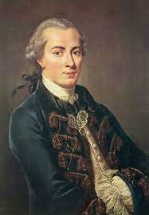De acuerdo al proyecto de un nuevo sistema educativo como idea de la razón práctica, Kant ha señalado que la educación como un proceso de formación esencialmente orientado a la construcción de una subjetividad crítica, capaz de asumir una posición racional y autónoma en el debate cerca de los principios sobre los que se sustentan las instituciones sociales; el objetivo fundamental e ineludible de todo proyecto educativo es la promoción de cambios en las instituciones político-jurídicas. Kant consideraba que el ideal de progreso resulta consustancial a la pedagogía, pues ésta se halla naturalmente orientada a la promoción del cambio social.

El proyecto de una teoría de la educación es un noble ideal y en nada perjudica aun cuando estemos en disposición de realizarlo; además Kant observa en relación con su confianza en la posibilidad de un perfeccionismo del género humano, que se permita admitir al género humano en un continuo avance respecto a la cultura que es su fin natural y en concebir el concerniente fin moral de su existencia de modo que este progrese sin duda será a veces interrumpido pero jamás roto. La confianza es fundamental para las capacidades y virtudes humanas para la necesidad de la práctica de asumir la posibilidad de un progreso, actuando así de manera acorde con la realización del mismo. En pocas palabras Kant quiso construir una educación que constituya con una condición necesaria e ineludible para la superación de obstáculos que enfrenta toda tarea educativa.

**LAS RAÍCES DEL COMUNITARISMO EN PLATÓN Y MARX.**

La expresión "comunismo platónico" se refiere a la propuesta política que defiende

en su obra "República" según las clases gobernantes no deben poseer propiedad privada.

Platón proponía un Estado ideal en el que guardianes y Reyes-filósofos, como clases

dirigentes que eran, se sometieran bajo un régimen en el que todos los bienes materiales

que poseyeran, mujeres e hijos, fueran del Estado en una propiedad colectiva.

No deben tener absolutamente nada que ver con actividades lucrativas. Tampoco

tendrán una familia privada, ni mujeres ni maridos. Aplicado a los guardianes y Reyes-

filósofos, a los artesanos se les dejaría disfrutar de sus propiedades al libre albedrío.

Para evitar la generalizada corrupción de los políticos, Platón parece que solo pensó

en aplicar la colectividad para una clase social, esta es, la superior dentro del Estado. La

intención utópica por la que aboga Platón se basa, fundamentalmente, en la unidad del

Estado. Para ello no rechaza o intenta erradicar la existencia de las clases sociales.

Los gobernados pueden disfrutar de todas sus posesiones mientras los que estén

llamados a gobernar, no deben tener absolutamente nada en cuanto a riqueza y demás

propiedades infieran.

Este filósofo defiende la propiedad privada, aunque controlada por el Estado, para

la clase de los artesanos, pero rechaza el derecho a la propiedad privada para la clase de los

gobernantes y la de los guardianes.

Creyó que, si se quiere evitar la corrupción, el enriquecimiento personal y el uso del

poder para el propio interés, las clases dirigentes (gobernantes y guerreros) deberían tener

todas las posesiones en común y llevar una vida comunitaria.

Solamente afecta a los defensores y a los gobernantes, para cuyas altísimas

funciones considera Platón como impedimento la posesión particular de esas cosas.

La expresión "comunismo platónico" se refiere a la propuesta política que defiende

en su obra "República" según las clases gobernantes no deben poseer propiedad privada.

Platón proponía un Estado ideal en el que guardianes y Reyes-filósofos, como clases

dirigentes que eran, se sometieran bajo un régimen en el que todos los bienes materiales

que poseyeran, mujeres e hijos, fueran del Estado en una propiedad colectiva.

No deben tener absolutamente nada que ver con actividades lucrativas. Tampoco

tendrán una familia privada, ni mujeres ni maridos. Aplicado a los guardianes y Reyes-

filósofos, a los artesanos se les dejaría disfrutar de sus propiedades al libre albedrío.

Para evitar la generalizada corrupción de los políticos, Platón parece que solo pensó

en aplicar la colectividad para una clase social, esta es, la superior dentro del Estado. La

intención utópica por la que aboga Platón se basa, fundamentalmente, en la unidad del

Estado. Para ello no rechaza o intenta erradicar la existencia de las clases sociales.

Los gobernados pueden disfrutar de todas sus posesiones mientras los que estén

llamados a gobernar, no deben tener absolutamente nada en cuanto a riqueza y demás

propiedades infieran.

Este filósofo defiende la propiedad privada, aunque controlada por el Estado, para

la clase de los artesanos, pero rechaza el derecho a la propiedad privada para la clase de los

gobernantes y la de los guardianes.

Creyó que, si se quiere evitar la corrupción, el enriquecimiento personal y el uso del

poder para el propio interés, las clases dirigentes (gobernantes y guerreros) deberían tener

todas las posesiones en común y llevar una vida comunitaria.

Solamente afecta a los defensores y a los gobernantes, para cuyas altísimas

funciones considera Platón como impedimento la posesión particular de esas cosas.

La expresión "comunismo platónico" se refiere a la propuesta política que defiende

en su obra "República" según las clases gobernantes no deben poseer propiedad privada.

Platón proponía un Estado ideal en el que guardianes y Reyes-filósofos, como clases

dirigentes que eran, se sometieran bajo un régimen en el que todos los bienes materiales

que poseyeran, mujeres e hijos, fueran del Estado en una propiedad colectiva.

No deben tener absolutamente nada que ver con actividades lucrativas. Tampoco

tendrán una familia privada, ni mujeres ni maridos. Aplicado a los guardianes y Reyes-

filósofos, a los artesanos se les dejaría disfrutar de sus propiedades al libre albedrío.

Para evitar la generalizada corrupción de los políticos, Platón parece que solo pensó

en aplicar la colectividad para una clase social, esta es, la superior dentro del Estado. La

intención utópica por la que aboga Platón se basa, fundamentalmente, en la unidad del

Estado. Para ello no rechaza o intenta erradicar la existencia de las clases sociales.

La expresión "comunismo platónico" se refiere a la propuesta política que defiende

en su obra "República" según las clases gobernantes no deben poseer propiedad privada.

Platón proponía un Estado ideal en el que guardianes y Reyes-filósofos, como clases

dirigentes que eran, se sometieran bajo un régimen en el que todos los bienes materiales

que poseyeran, mujeres e hijos, fueran del Estado en una propiedad colectiva.

No deben tener absolutamente nada que ver con actividades lucrativas. Tampoco

tendrán una familia privada, ni mujeres ni maridos. Aplicado a los guardianes y Reyes-

filósofos, a los artesanos se les dejaría disfrutar de sus propiedades al libre albedrío.

Para evitar la generalizada corrupción de los políticos, Platón parece que solo pensó

en aplicar la colectividad para una clase social, esta es, la superior dentro del Estado. La

intención utópica por la que aboga Platón se basa, fundamentalmente, en la unidad del

Estado. Para ello no rechaza o intenta erradicar la existencia de las clases sociales.

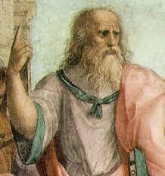La expresión de comunismo platónico se refiere a la propuesta política que defiende en su obra “Republica” donde según las clases gobernantes no deben poseer propiedad privada; Platón proponía un Estado ideal en el que guardianes y Reyes-filósofos, como clases diferentes que eran, se sometieran bajo un régimen en el que todos los bienes materiales que poseyeran mujeres e hijos, fueran del Estado en una propiedad colectiva y no deben tener absolutamente nada que ver con actividades lucrativas, tampoco tendrán una familia privada ni mujeres ni maridos; aplicado a los guardianes y Reyes-filósofos, a los artesanos se les dejaría disfrutar de sus propiedades al aire albedrio. Para evitar generalizada corrupción de los políticos, Platón parece que solo pensó en aplicar la colectividad para una clase social, superior dentro del Estado, con una intención utópica por la que abogaba Platón y se basaba fundamentalmente en la unidad del Estado; y para ello rechaza o intenta erradicar la existencia de las clases sociales.

Los gobernadores pueden disfrutar de todas sus posesiones mientras los que estén llamados a gobernar, no deben tener absolutamente nada en cuanto a riqueza y demás propiedades infieran. Este filósofo defiende la propiedad privada aunque controlado por el Estado para la clase de los artesanos, pero rechaza el derecho a la propiedad privada para la clase de los gobernantes y la de los guardianes. Platón creía que si se quiere evitar la corrupción, el enriquecimiento personal y el uso del poder para el propio interés, las clases dirigentes (gobernantes y guerreros) deberían tener las posesiones en común y llevar una vida comunitaria; y solamente afecta a los defensores y a los gobernantes para cuyas altísimas funciones considera Platón como impedimento particular de esas cosas.

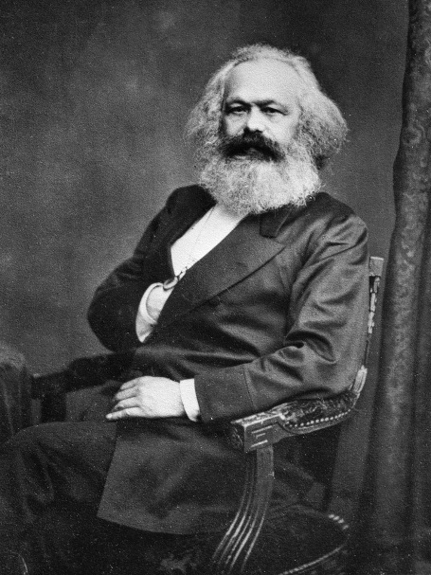Para Marx él llega a defender incluso la propiedad común de mujeres e hijos, negando legitimidad a la familia como institución social básica; la idea de comunismo es usualmente considerada como la erradicación de la propiedad privada y la creación de una economía planificada o estatización.

El describió a la sociedad comunista como una asociación de individuos libres (AIL) estás letras se centran en tres componentes claves a saber: libertad, individual y asociación. La libertad es entendida bajo el prisma del comunismo Marxiano que quiere decir emancipación de toda opresión y explotación ejercida por las clases dominantes, así como también la autorrealización de los seres humanos en tanto a cuanto seres-genéricos. El comunismo es la asociación construida por las relaciones que establecen los individuos trabajadores en tanto a seres humanos libres.

El comunismo es el sistema republicano y benefactor de la asociación de los productores libres e iguales un gran y armonioso sistema de trabajo libre y cooperativo, o una “asociación de hombres libres que trabajan con sus propios medios de producción sostenidos en común y empleando diferentes formas de fuerza de trabajo en completa auto-conciencia en tanto a una única fuerza de trabajo social”. El comunismo es entendido como una AIL que es elaborado programáticamente como el principio del “socialismo desde abajo” o la auto-emancipación de la clase trabajadora; en pocas palabras para Marx el comunismo es la erradicación de la propiedad privada con el objetivo de implantar la estatización una economía planificada.

<https://pdfcoffee.com/la-postura-liberal-de-la-educacion-y-sus-raices-en-rousseau-2-pdf-free.html>

<https://www.studocu.com/es-mx/document/escuela-normal-de-chalco/pedagogia/apuntes/las-raices-del-comunitarismo-en-platon-y-marx/13498385/view>